

JUEGO: Paseando en un Globo

¡Ya hemos despegado! El globo se empieza a elevar.
Resuelve las restas que se presentan a continuación y ubica el resultado junto a los puntos en el dibujo, únelos con una línea y verás como aparece la forma de nuestro globo. El punto de partida está marcado con una estrella.

1. |  | 7 | 8 | 9 | 0 | 2. |  |  | 4 | 5 | 6
 | - | 1 | 2 | 3 | 9 |  | - |  | 3 | 8 | 9
3. |  | 9 | 9 | 9 | 9 | 4. |  | 8 | 3 | 5 | 6
 | - | 4 | 4 | 4 | 4 |  | - |  | 7 | 8 | 9
5. |  | 6 | 7 | 8 | 0 | 6. |  | 1 | 2 | 1 | 4
 | - | 3 | 4 | 0 | 9 |  | - |  | 4 | 3 | 1
7. |  | 7 | 6 | 5 | 4 | 8. |  |  | 1 | 2 | 3
 | - | 4 | 3 | 2 | 1 |  | - |  |  | 4 | 7

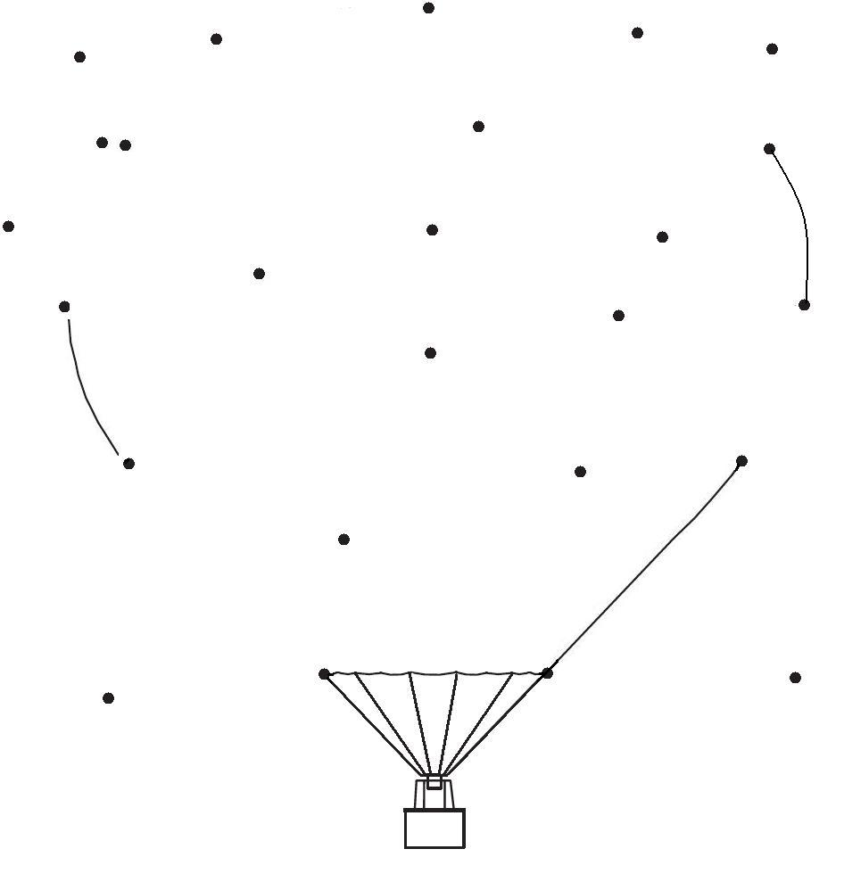
3180
4210
1399
780
1930
608
76
2153
1641
3371

1762
9. |  | 4 | 5 | 6 | 0 | 10. |  | 6 | 7 | 8 | 9
 | - | 1 | 3 | 8 | 0 |  | - | 2 | 5 | 7 | 9
11. |  | 5 | 6 | 1 | 2 | 12. |  | 3 | 0 | 0 | 0
 | - | 4 | 2 | 1 | 3 |  | - |  | 8 | 4 | 7
13. |  | 3 | 4 | 7 | 1 | 14. |  | 4 | 0 | 0 | 6
 | - | 1 | 8 | 3 | 0 |  | - | 3 | 3 | 9 | 8

3333
7567
783
67
1843
5555
327
89
6651

5006
14
9999

Elaborado por: Beatriz Villagrán Walter

